**活动目标（说明合作活动预期带来的收益）：**

延禧攻略于2月15日上线，将结合Q音优势绿钻资源，给下载游戏的用户额外特权，提升Q音渠道包下载量和收入。

本次活动预估投放1.5亿曝光资源，转化5000游戏新进用户，预估带来游戏周流水7.8万，QQ音乐渠道分成收入5.6万

**期望上线时间（精确到日/时/分）：1月13日 10：00**

|  |  |  |
| --- | --- | --- |
| **必填信息** | | 说明 |
| 游戏appid: | 手Q：1111235560  微信：wx20ac436505f13ff9 | qq 、微信 （端游可能不需要） |
| 游戏名称: | yxgl | 又名gameId，又名servicetype |
| idip命令字: | 10551050 | （如果只是游戏发货则不需要） |
| 游戏下载链接： | 安卓：<https://dlied4.myapp.com/myapp/1111235560/cos.release-76178/89900065_com.tencent.txyx_a1904809_1.0.18_rqrmrM.apk>  ios:  IOS现网包：进305服-预发布，包名：xianw15_enterprise_sign  IOS沙箱包：进102服，包名：15日沙箱付费测试包 | 苹果的appid、安卓的apk链接 |
| 游戏测试帐号： |  | 对方是否能提供测试帐号，如果不能，是否需要我们提前提供号码给对方加白名单 |
| 游戏礼包配置完成时间： | **1.5** | AMS的游戏礼包配置，关注人要添加相关开发、测试， |
| 金字塔配置完成时间： | **1.5** | 视觉完成/金字塔页面配置完成 |
| 其他 | GOPENID | 确定游戏帐号体系（QQ\OPENID\GOPENID） |

**详细描述（包括玩法说明/交互视觉稿）**

*（1）交互视觉稿*

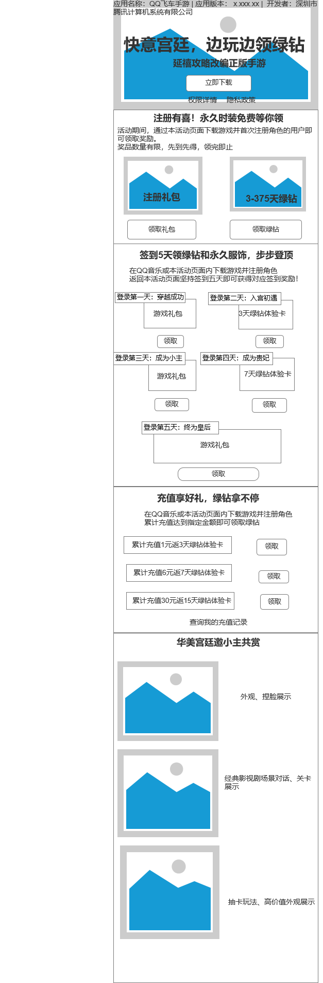

*（2）功能逻辑说明*

**1、下载注册领绿钻及游戏礼包**

领取条件：安卓用户需判断其是否通过Q音渠道下载，查询注册渠道号为Q音渠道号则下发抽奖券

                  IOS用户需判断其点击下载按钮时间和注册时间，若注册时间晚于点击下载按钮时间则下发抽奖券

                  若用户不符合领取条件，则提示“抱歉，您不符合领取条件~”

指令ID：10551050

查询注册渠道号  ：sourceid

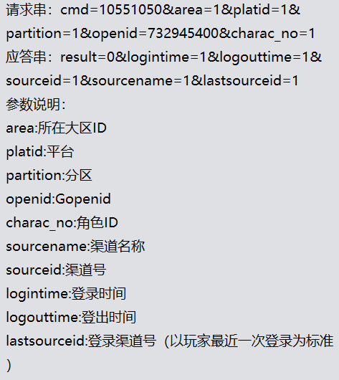

指令ID： 10551000

查询注册时间：register_time

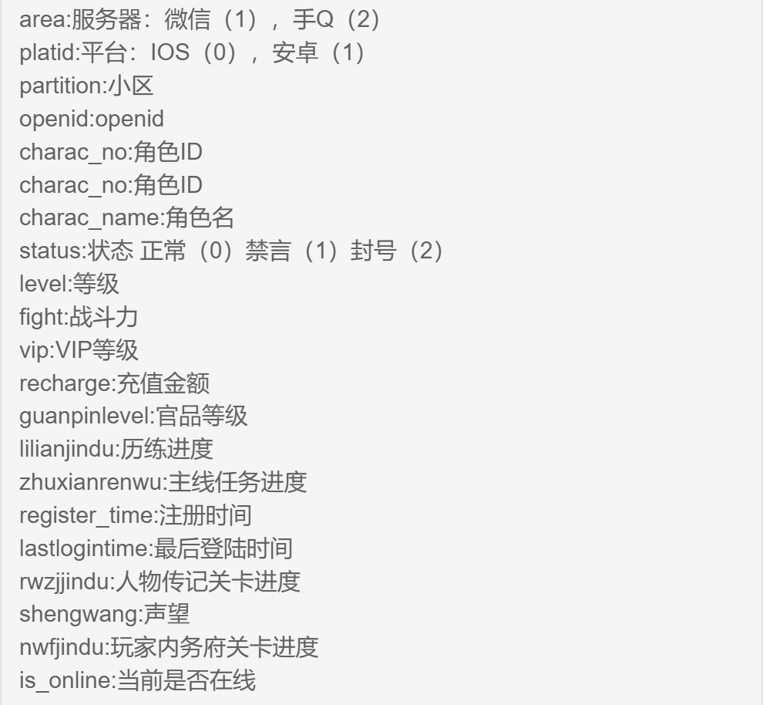

**2、每日登录游戏可在活动页面签到，根据累计签到天数发放对应奖励：**

a、登录第一天下发抽奖券：游戏侧给到渠道服务查询接口，用户点击“登录第一天-领取”时，

* 查询该用户的下载渠道是否为Q音渠道，若该用户为Q音渠道新进则继续查询登录时间；若未查询到该用户的注册信息，则提示“您还没有在QQ音乐的活动页面或游戏专区中下载注册游戏哦~”
* 若该用户为Q音渠道新进，则查询该用户最近一次登陆开始时间，如登录开始时间（年/月/日）与用户点击领取当日日期（年/月/日）符合，则发送抽奖券，并消耗抽奖券发放首日游戏奖品；若登录开始时间与用户点击领取日期不符合，则提示“您今日还没有登录游戏哦，请先登录游戏再来领取奖励~！”

b、从第二天开始累计签到下发抽奖券：

* 用户点击第二日礼包领取，查询用户是否为Q音渠道新进，提示语如a
* 查询用户最近一次登录开始时间是否与领取日期符合，提示语如a
* 查询用户是否领取过第一日礼包抽奖券，如符合以上3条条件，则发送第二日礼包抽奖券，并消耗抽奖券发放第二日绿钻奖励；如用户未领取第一日礼包抽奖券，则提示“您的签到天数不足，记得每天登录游戏后来签到哦！”

c、第三天、第四天、第五天累计签到下发抽奖券：

* 点击第三日礼包领取，查渠道新进、查当日登录、查是否领取过第二日礼包抽奖券，符合三条件则下发第三日抽奖券，不符合则提示语如a
* 点击第四日礼包领取，查渠道新进、查当日登录、查是否领取过第三日礼包抽奖券，符合三条件则下发第四日抽奖券，不符合则提示语如a
* 点击第五日礼包领取，查渠道新进、查当日登录、查是否领取过第四日礼包抽奖券，符合三条件则下发第五日抽奖券，不符合则提示语如a

指令ID：10551050

查询注册渠道号  ：sourceid



指令ID： 10551000

查询注册时间：register_time

查询最后登录时间：lastlogintime



**3、游戏内累计充值达到指定金额，可领取该档位对应绿钻（周期查询时间1月13日~2月15日）：**

**——后台判断是否满足该档位下发云资源兑换券条件、下发该档位云资源兑换券、消耗该档位兑换券发奖，告诉前端结果**

* 安卓用户需判断其是否通过Q音渠道下载，IOS用户需判断其点击下载按钮时间和注册时间。

未查询到该用户的注册信息，则提示“您还没有在QQ音乐的活动页面或游戏专区中下载注册游戏哦~”

* 确认用户为Q音渠道新进后，通过付费实时查询接口，查询该用户在游戏的实时累计充值金额：
* 用户点击累充1元档位领取按钮，且查询到该用户在游戏累计充值≥1元，则下发【A档位3天绿钻】云资源兑换券，并消耗兑换券发放3天绿钻体验卡云资源。每个用户仅能兑换1次。
* 用户点击累充6元档位领取按钮，且查询到该用户在游戏累计充值≥6元，则下发【B档位7天绿钻】云资源兑换券，并消耗兑换券发放7天绿钻体验卡云资源。每个用户仅能兑换1次。
* 用户点击累充30元档位领取按钮，且查询到该用户在游戏累计充值≥30元，则下发【C档15天绿钻】，并消耗兑换券发放15天绿钻云资源。每个用户仅能兑换1次。
* 用户点击任意档位，累计充值金额未达到档位要求金额，则提示“您还没有在游戏内充值达到指定金额哦~”
* 查询用户付费实时接口：
* **各档位绿钻消耗完，则按钮状态变为“已领完”，用户点击提示“该档位绿钻奖励已领完，感谢您的支持！”**

**b、点击查询我的累计充值进度**

* 用户点击“查询我的累计充值进度”后，通过渠道服务接口判断用户是否为Q音渠道新进，如果是则通过用户付费实时查询接口，查询该用户在游戏的累计充值数额，通过弹窗展示，弹窗文案为“您已通过QQ音乐下载注册，并在游戏内充值XXX元。”
* 如未查询到该用户的注册信息，则提示“您还没有在QQ音乐的活动页面或游戏专区中下载注册游戏哦~“

指令ID：10551050

查询注册渠道号  ：sourceid



指令ID： 10551000

查询注册时间：register_time

查询充值金额：recharge



*（3）礼包玩法说明示例：*

待更新同步礼包单信息

**数据上报内容（需要数产同学评论确认）**

1.下载游戏点击上报：Qyin.yxgl_xz

2.注册领绿钻点击上报：Qyin.yxgl_zclz

3.注册领游戏礼包点击上报：Qyin.yxgl_zclb

4.每日登录领礼包点击上报（第一天）：Qyin.yxgl_dl1

5.每日登录领礼包点击上报（第二天）：Qyin.yxgl_dl2

6.每日登录领礼包点击上报（第三天）：Qyin.yxgl_dl3

7.每日登录领礼包点击上报（第四天）：Qyin.yxgl_dl4

8.每日登录领礼包点击上报（第五天）：Qyin.yxgl_dl5

9.累计充值1元点击上报：Qyin.yxgl_cz1

10.累计充值6元点击上报：Qyin.yxgl_cz6

11.累计充值30元点击上报：Qyin.yxgl_cz30